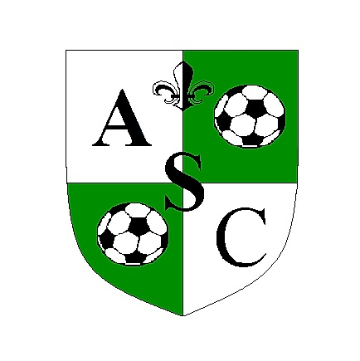
L’Association Sportive Cançoise
1977-2023

Madame, Monsieur
Chers amis sportifs,

L’Association Sportive Cançoise, à le plaisir de vous inviter à son quarante cinquième anniversaire qui aura lieu le samedi 10 et dimanche 11 juin 2023, au stade des près peloux.

Cet événement est l’occasion pour les différentes générations de joueurs, dirigeants, parents, supporters, partenaires, … de se retrouver pour partager des souvenirs et échanger sur l’histoire du club.

Comme vous pouvez le découvrir sur le programme, la journée du samedi sera animée par son traditionnel « Tournoi des Amis de l’ASC », la journée se terminera par une réception officielle, un karaoké (planche apéro ; buvette) en début de soirée suivi d’un bal « Années 80 ». Le dimanche sera consacré à des rencontres de foot pour les différentes catégories entre les joueurs et leurs parents.

Afin que nous puissions vous recevoir dans les meilleures conditions, réservez cette journée le plus rapidement possible, en nous retournant votre bulletin de réservation, avant le 21 mai 2023.
Vous en remerciant par avance.

Comptant sur votre présence pour cet événement historique.

Cordialement

Fanget Julien
Le Président

Bulletin de réservation Réponse souhaitée avant le 21 mai 2023.

M. Mme : ........................................................................................................................

Adresse : .......................................................................................................................

Tél :...........................................E-mail :.............................................................

□ Sera présent à la journée du 10 juin 2023

Renseignement et réservation au 06.79.42.19.70

